Сведения о Пустоваловском филиале ГБОУ СОШ «ОЦ» с.Кротовка
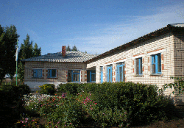

Пустоваловский филиал ГБОУ СОШ «ОЦ» с.Кротовка
Юридический адрес учреждения:
446320, Самарская область, Кинель-Черкасский район, с.Кротовка, ул. Куйбышевская 21
Фактический адрес :
446321, Самарская область, Кинель-Черкасский район, с.Пустовалово, ул. Центральная 29 А
В детском саду функционирует 1 разновозрастная группа. Возраст воспитанников составляет от 1,6 до 7 лет.
- Режим работы:
Понедельник-Пятница с 7.00ч. до 20.00ч.
Выходные: суббота, воскресенье, праздничные дни.
Приемные дни по личным вопросам:
Понедельник, среда с 8.00ч. до 11.00 ч.
Прием заявлений на постановку в очередь в детский сад:
Понедельник с 8.00ч. до 16.00ч.

